**ESCUELA NORMAL DE EDUCACIÓN PREESCOLAR**

**Licenciatura en Educación Preescolar**

**Ciclo escolar 2020-2021**



**OPTATIVA**

**“Raíces del comunitarismo”**

**Docente:** Daniel Díaz Gutiérrez

**Alumna:** Andrea Judith Esquivel Alonzo

**Cuarto semestre**

**Sección “A”**

**No. 6**

**Saltillo, Coahuila. 09 JUNIO 2021**

***Raíces del comunitarismo en Platón y Marx***

La expresión "comunismo platónico" se refiere a la propuesta política que defiende

en su obra "República" según las clases gobernantes no deben poseer propiedad privada.

Platón proponía un Estado ideal en el que guardianes y Reyes-filósofos, como clases

dirigentes que eran, se sometieran bajo un régimen en el que todos los bienes materiales

que poseyeran, mujeres e hijos, fueran del Estado en una propiedad colectiva.

No deben tener absolutamente nada que ver con actividades lucrativas. Tampoco

tendrán una familia privada, ni mujeres ni maridos. Aplicado a los guardianes y Reyes-

filósofos, a los artesanos se les dejaría disfrutar de sus propiedades al libre albedrío.

La expresión "comunismo platónico" se refiere a la propuesta política que defiende

en su obra "República" según las clases gobernantes no deben poseer propiedad privada.

Platón proponía un Estado ideal en el que guardianes y Reyes-filósofos, como clases

dirigentes que eran, se sometieran bajo un régimen en el que todos los bienes materiales

que poseyeran, mujeres e hijos, fueran del Estado en una propiedad colectiva.

No deben tener absolutamente nada que ver con actividades lucrativas. Tampoco

tendrán una familia privada, ni mujeres ni maridos. Aplicado a los guardianes y Reyes-

filósofos, a los artesanos se les dejaría disfrutar de sus propiedades al libre albedrío.

**Comunismo platónico**

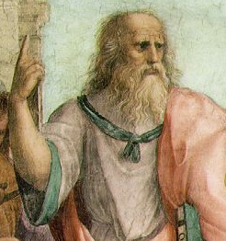

Platón , que creía en el bien, veía en la sociedad la necesidad de llevar a cabo una ciencia política. Uno de los intereses entre los que partió para formularla, fue el de constituir una nueva sociedad.

El mismo Platón ya nos manifestaba la gran zozobra que le ocasionaba contemplar la normalizada corrupción de los políticos de su época. Frente a ello, afirmaba que se debía a la separación entre ética y política (algo que hoy, en la actualidad, está ampliamente demostrado) y sobre la que tanto especularon los sofistas.

En ese sentido, nos plantea una necesaria reconducción de la política como única vía alternativa para la obtención de una nueva sociedad y que es, en su dictamen, la más justa. Platón aspira, con su filosofía, a ir más allá de la simple teoría, es decir, trata de poner en práctica su concepto de Estado Ideal3 . Con esta meta escribe la República en donde, respaldándose en su Teoría de las Ideas, del conocimiento y del alma, esboza cómo debería ser la polis ideal.

La expresión comunismo platónico, se refiere a la propuesta política que define en su obra república según las clases gobernantes no deben poseer propiedad privada.

Platón proponía un estado ideal en el que guardianes y reyes filósofos como clases dirigentes que eran mujeres e hijos, fueran del estado en propiedad colectiva.

No deben tener absolutamente nada que ver con actividades lucrativas. Tampoco tendrán una familia privada ni mujeres ni maridos.

Aplicado a los guardianes y reyes filósofos a los artesanos, les dejaría disfrutar de sus propiedades al libre albedrío. Los gobernados pueden disfrutar de todas sus posesiones, mientras los que están llamados a gobernar, no deben tener absolutamente nada en cuanto a riqueza y demás propiedades infieran.

Este filósofo define la propiedad privada aunque controlada por el estado para la clase de los artesanos, Pero rechazan el derecho a la propiedad privada para la clase de los gobernantes y la de los guardianes.

Creyó que si se quiere evitar la corrupción el enriquecimiento personal y el uso del poder para el propio interés las clases dirigentes, deberían tener todas las posesiones en común y llevar una vida comunitaria.

**Comunismo Marxiano**

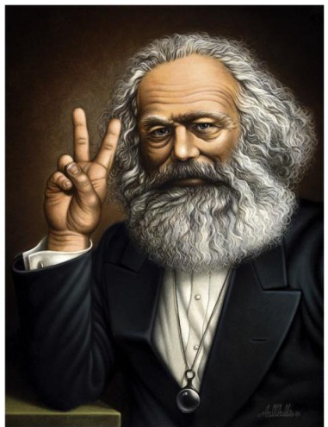

Llega a defender incluso la propiedad común de mujeres e hijos negando legitimidad a la familia como institución social básica.

La idea de comunismo es usualmente considerada como la erradicación de la propiedad privada y la creación de una economía planificada o estatización.

Marx describió la sociedad comunista como una asociación de individuos libres componiéndose de tres claves: libertad, individualidad y asociación.

Libertad entendida del comunismo Marxiano emancipación de toda opresión y explotación ejercida por las clases dominantes.

El comunismo es el sistema republicano y benefactor de la asociación de los productores libres e iguales un gran y armonioso sistema de trabajo libre y cooperativo, o una asociación de hombres libres que trabajan con sus propios medios de producción sostenidos en común y empleando sus diferentes formas de fuerza de trabajo en completa autoconciencia, en tanto en cuanto una única fuerza de trabajo social.

**Referencias**

file:///C:/Users/Win7/Downloads/Dialnet-ComunismoPlatonico-5715216.pdf